关于侵权举报月度公示

关于侵权举报月中公示工作，目前柒零叁论坛已着手汇总数据。本月以来柒零叁论坛已收到举报件3件，有效处置举报件3件；柒零叁网温州论坛APP已收到举报件0件，有效处置举报件0件；柒零叁网微信公众号已收到举报件0件，有效处置举报件0件。

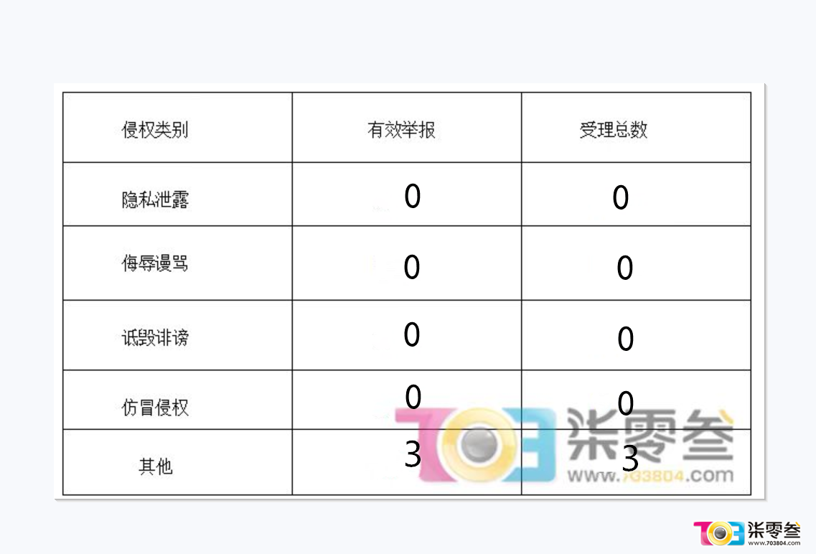

9月18日，网友举报有人在论坛发布广告，之后做删帖处理。
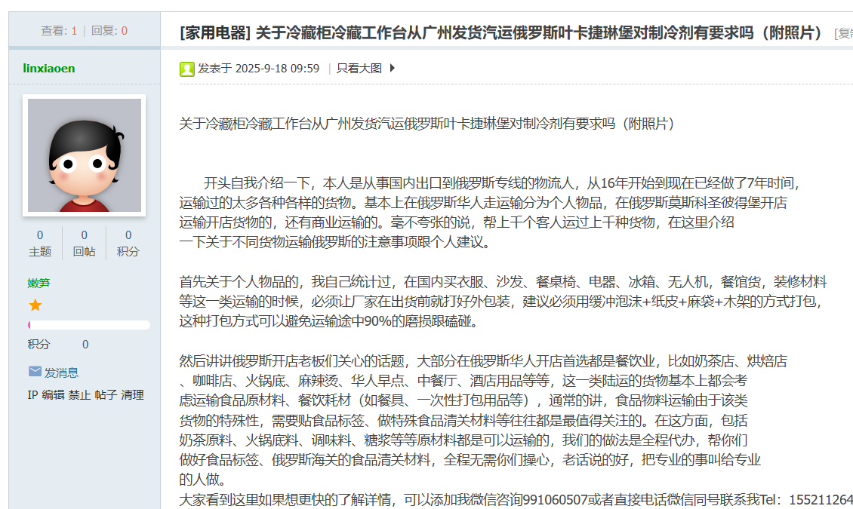

9月24日，网友举报有人在论坛发布广告，随即做删帖处理。
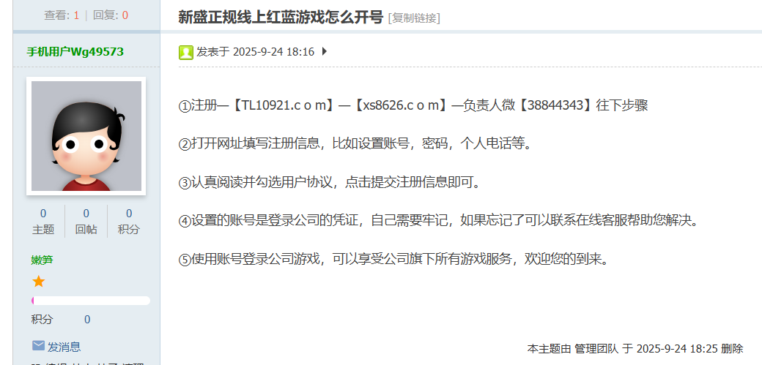

网友举报同一用户再次发布广告，广告贴被删除处理。


